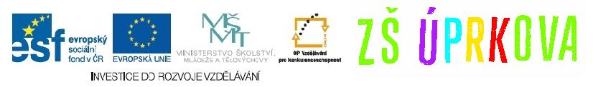

Tento materiál byl vytvořen v rámci projektu EU peníze školám
Operačního programu Vzdělávání pro konkurenceschopnost

Název školy: |  | Základní škola a Mateřská škola, Hradec Králové, Úprkova 1
Autor: |  | Mgr. ŠREJTROVÁ Marie
Název: |  | VY_32_INOVACE_10A_10_FYZIKÁLNÍ VELIČINY – OBSAH – PRACOVNÍ LIST
Téma: |  | FYZIKÁLNÍ VELIČINY
Datum ověření: |  | VM ověřen dne 2. 5. 2013
Číslo projektu: |  | CZ.1.07/1.4.00/21.3215
Anotace: |  | DUM je určen k procvičení učiva. Žáci si ověří své znalosti z fyzikální veličiny obsah, procvičí výpočet podle vzorce, převody jednotek, vyzkouší si čtvercovou metodu. DUM se dá užít v závěru výkladové hodiny k procvičení probrané látky, či jako kontrolní test v následujících hodinách nebo jako domácí úkol. Může být použit v písemné podobě nebo promítnut na interaktivní tabuli a v rámci společného opakování mohou jednotliví žáci doplňovat správnou odpověď a ústně zdůvodňovat svůj závěr. Materiál tvoří pracovní list a řešení uvedené na druhé straně.

FYZIKA 6 - Fyzikální veličiny- OBSAH
Jméno, třída:
Datum:

- Obsah je odvozená fyzikální veličina. Ze kterých veličin ji odvozujeme? __________________________________________________________________

- Písmenné označení obsahu je ___ . Základní jednotkou je __________________ . Značka _________ .

- Pro pravidelné plošné obrazce umíme obsah vypočítat. Změř rozměry daného obdélníka a vypočítej jeho obsah. Příklad správně zapiš.

- Vyjádři v zadaných jednotkách.
62 m² = a 41 cm² = dm²
0,3 km² = m² 5 ha = m²

- 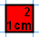K měření obsahu nepravidelných těles se užívá čtvercová metoda. Urči obsah daných obrazců. Správně zapiš v daných jednotkách.
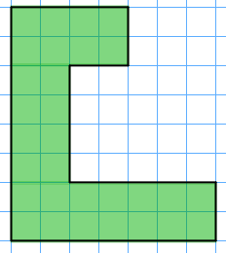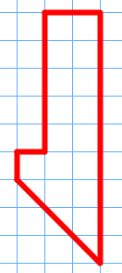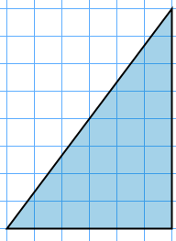

cm ² =
m²
cm² =
dm²
cm² =
mm²
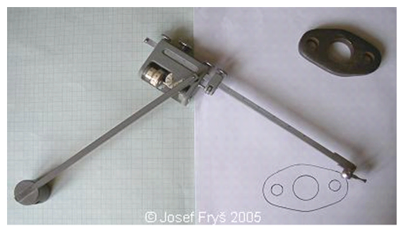
- Pojmenuj měřidlo na obrázku.

FYZIKA 6 - Fyzikální veličiny- OBSAH- ŘEŠENÍ
Jméno, třída:
Datum:

- Obsah je odvozená fyzikální veličina. Ze kterých veličin ji odvozujeme?
Obsah je veličina, která se odvozuje ze dvou délek.

- Písmenné označení obsahu je S. Základní jednotkou je metr čtverečný. Značka m².

- Pro pravidelné plošné obrazce umíme obsah vypočítat. Změř rozměry daného obdélníka a vypočítej jeho obsah. Příklad správně zapiš.
a = 2,5 cm; b = 4 cm; S = ? [cm²]
S = a . b
S = 2,5 . 4
S = 10 cm²
Obsah obdélníka je 10 cm².

- Vyjádři v zadaných jednotkách.
62 m² = 0,62 a 41 cm² = 0,41 dm²
0,3 km² = 300 000 m² 5 ha = 50 000 m²

- K měření obsahu nepravidelných těles se užívá čtvercová metoda. Urči obsah daných obrazců. Správně zapiš v daných jednotkách.

30 cm² = 0,3 dm²
17,5 cm² = 1 750 mm² 24 cm² = 0,0024m²
- Pojmenuj měřidlo na obrázku.
planimetr

Tento materiál byl vytvořen v rámci projektu EU peníze školám
Operačního programu Vzdělávání pro konkurenceschopnost

Použité zdroje: |  | KOLÁŘOVÁ, Doc. RNDr. Růžena; BOHUNĚK, PaedDr. Jiří. Fyzika pro 6. ročník základní školy. Praha: Prometheus, s.r.o, 2001, ISBN 80-7196-121-3.  ROSECKÁ, Mgr. Zdena, MÍČEK, Mgr. Arnošt. Fyzika učebnice pro 6. ročník. Brno: Tvořivá škola, 2008, ISBN 80-903397-7-4  KOLÁŘOVÁ, CSc., Doc. RNDr. Růžena; BĚLOUN, PaedDr. František; BUŠEK, PhDr. Ivan, CHARVÁT, CSc., RNDr. Jura, ZEMÁNEK, RNDr. František. Tabulky pro základní školu. Praha: Prometheus s.r.o., 2010, ISBN 978-80-7196-346-2.  http://cs.wikipedia.org/wiki/Obsah  Obrázky:  http--www.quido.cz-mereni-plocha1.jpg  vlastní
Citace:
Anotace: |  | DUM je určen k procvičení učiva. Žáci si ověří své znalosti z fyzikální veličiny obsah, procvičí výpočet podle vzorce, převody jednotek, vyzkouší si čtvercovou metodu. DUM se dá užít v závěru výkladové hodiny k procvičení probrané látky, či jako kontrolní test v následujících hodinách nebo jako domácí úkol. Může být použit v písemné podobě nebo promítnut na interaktivní tabuli a v rámci společného opakování mohou jednotliví žáci doplňovat správnou odpověď a ústně zdůvodňovat svůj závěr. Materiál tvoří pracovní list a řešení uvedené na druhé straně.

